WS-RT-4 人体智能体检仪/身高体重测量仪

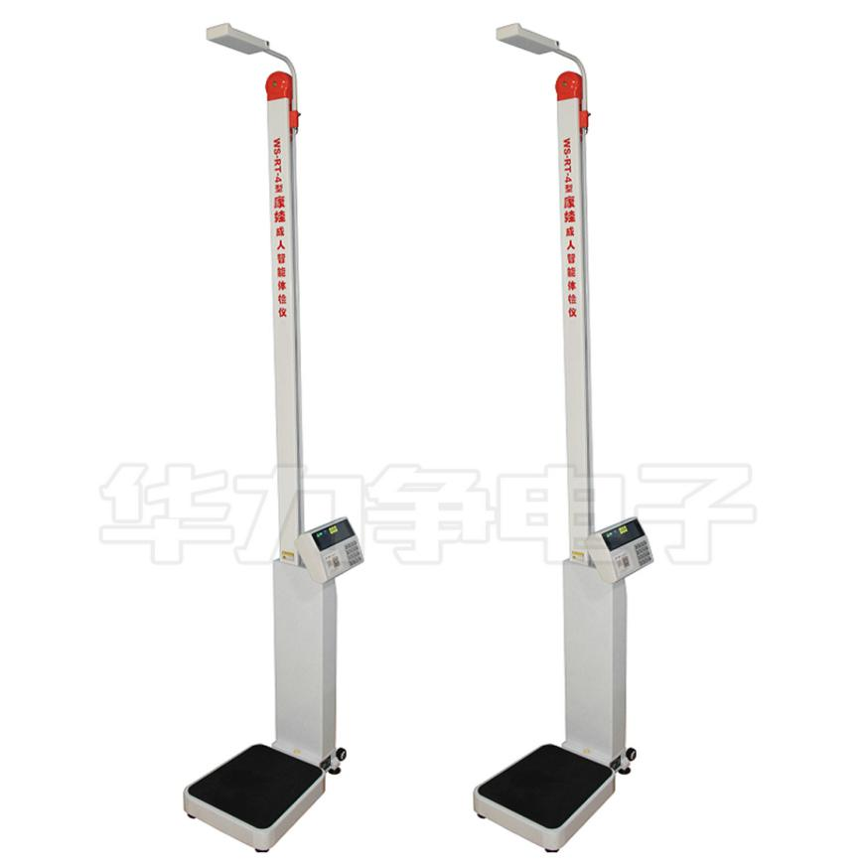

产品概述：
人体智能体检仪为：WS-RT-4、WS-RT-4D共两个型号，也可用于2-19岁的儿童、青少年或成人的体质保健检测。
功能特点：
大屏彩色头像、液晶数码背光XS-2显控仪表。
精密电子称重系统，自动称重，具有去皮、置零、校秤、自动锁定重量功能。
语音播报功能。
遥控功能。
内置BMI体质发育指数。
通用标准RS232接口，可实现PC微机组网管理。
主要参数：
称重范围：0-150kg
精 度：±50g
自动机电测量身高
测量范围：100-200cm
精 度：±1mm
整机重量：约20kg

